INFORMATIQUE | E.GEOFFROY
NOM : Prénom : | 2024/2025

Exercice 1 : Compléter le tableau ci-dessous.

Comment nomme t’on ……...? | Aide | Réponse
le bébé du cheval | le poulain
le bébé de la vache | le veau
le bébé du serpent | serpenteau
le bébé de l’orque | le poulain
le bébé du dromadaire | δρομαδαιρε
le bébé du lama | ce cria
le bébé du daim | le brocard
le bébé du crapaud | le crapelet
le bébé du zèbre | le zébron
le bébé du lièvre | le levreau
le bébé du pingouin | Comme celui de la poule

Exercice 2 : Dans le mille (100 points) !

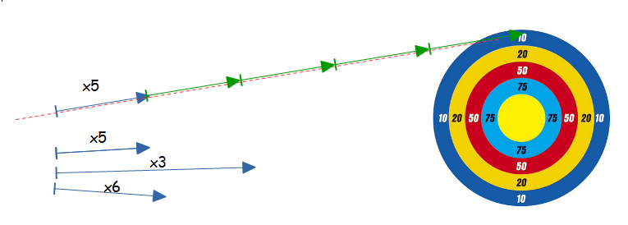
Total : 10 + ,,,,, + ,,,,, + ,,,,, = ,,,,,, points

